## 1.1. Tổng quan về mạng máy tính

### 1.1.1. Lịch sử phát triển của mạng máy tính

* Năm 1960, xuất hiện các mạng xử lý, các máy tính được coi là các trạm cuối (terminal) thụ động hay thiết bị đầu cuối được nối vào máy xử lý trung tâm (XLTT). Máy trung tâm xử lý tất cả mọi việc.
* Để giảm nhẹ công việc của máy XLTT, bộ tiền xử lý được đưa vào để nối kết dưới dạng một mạng truyền tin. Trong đó có bộ dồn kênh và bộ tập trung.
* Năm 1970, các máy tính đã được nối với nhau trực tiếp để tạo thành mạng máy tính.
* Các máy tính được nối với nhau thông qua các nút mạng (bộ chuyển mạch) dùng để hướng các thông tin tới đích => xuất hiện khái niệm mạng truyền thông.

### 1.1.2. Khái niệm

* Mạng máy tính hay hệ thống mạng (computer network hay network system), là một tập hợp các máy tính tự hoạt được kết nối nhau thông qua các phương tiện truyền dẫn để nhằm cho phép chia sẻ tài nguyên: máy in, máy fax, tệp tin, dữ liệu, .... Khác với các trạm truyền hình chỉ gửi thông tin đi, các mạng máy tính luôn hai chiều, sao cho khi máy tính A gửi thông tin tới máy tính B thì B có thể trả lời lại cho A. Nói cách khác, một số máy tính được kết nối với nhau và có thể trao đổi thông tin cho nhau gọi là mạng máy tính.

### 1.1.3. Các yếu tố của Mạng máy tính

* Đường truyền vật lý
* Kiến trúc mạng
* Giao thức mạng

### 1.1.4. Phân loại mạng máy tính

a. Theo phạm vi địa lý

* Mạng cục bộ (Local Area Networks - LAN) : là mạng được thiết lập để

liên kết các máy tính trong phạm vi tương đối nhỏ hẹp với khoảng cách

lớn nhất giữa các máy tính trên mạng trong vòng vài km trở lại.

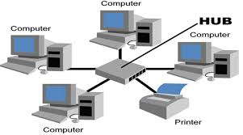

Hình 1.1. Mạng cục bộ

* Mạng đô thị (Metropolitan Area Network – MAN) :là mạng được thiết

lặp để liên kết các máy tính trong phạm vi một đô thị, một trung tâm văn hoá xã hội, có bán kính tối đa khoảng 100km trở lại.

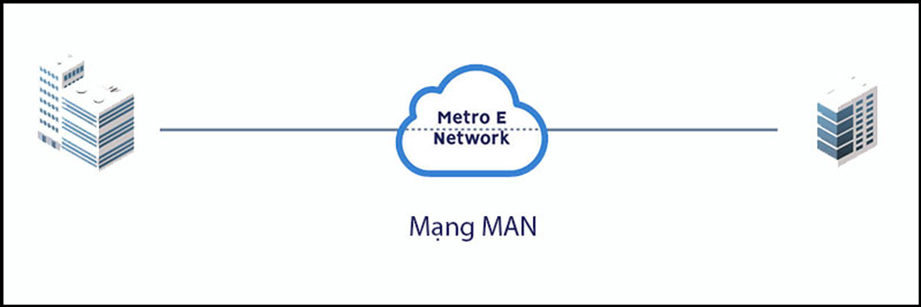

Hình 1.2. Mạng đô thị

* Mạng diện rộng (Wide Area Networks - WAN) : là mạng được thiết lập để liên kết các máy tính của hai hay nhiều khu vực khác nhau như giữa các thành phố hay các tỉnh, giữa các quốc gia, thậm chí cả châu lục.

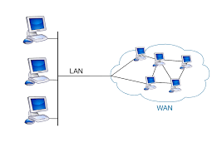

Hình 1.3. Mạng diện rộng

* Mạng toàn cầu (Global Area Network- GAN): là mạng được thiết lập

để kết nối các máy tính có phạm vi toàn cầu.

b. Theo cấu trúc

* Mạng điểm - điểm( point to point ): các đường truyền nối từng cặp nút với nhau thông qua nút trung gian, mỗi nút đều có trách nhiệm lưu trữ tạm thời sau đó chuyển tiếp dữ liệu đi tới đích. Mạng kiểu này còn được gọi là mạng lưu và chuyển tiếp (store and forward).

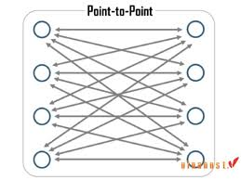

Hình 1.4. Mạng point to point

* Theo kiểu quảng bá hay điểm - nhiều điểm: tất cả các nút mạng dùng chung một đường truyền vật lý. Dữ liệu gửi đi từ một nút mạng có thể được tiếp nhận bởi tất cả các nút mạng còn lại. Do đó, cần chỉ ra địa chỉ đích của dữ liệu để mỗi nút căn cứ vào đó kiểm tra xem dữ liệu có phải gửi cho mình hay không.

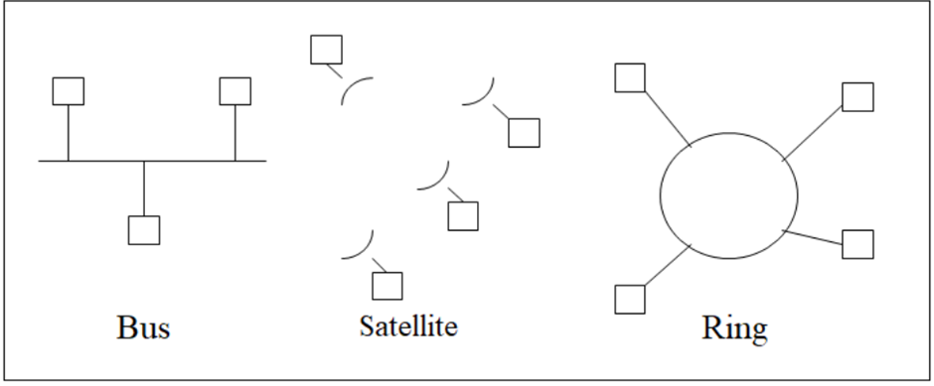

Hình 1.5. Điểm- nhiều điểm

c. Theo phương thức chuyển mạch

* Chuyển mạch kênh (circuit switched network): Khi có hai thực thể cần trao đổi thông tin với nhau thì giữa chúng thiết lập một "kênh" cố định và được duy trì cho đến khi một trong hai bên ngắt liên lạc. Các dữ liệu chỉ được truyền theo con đường cố định đó.
  + Ưu điểm

- Thông tin truyền chính xác.

- Dữ liệu truyền đảm bảo an toàn cao.

* + Nhược điểm

- Tốn thời gian thiết lập kênh truyền giữa hai thực thể.

- Hiệu suất sử dụng đường truyền thấp vì có lúc kênh bị bỏ không do cả hai bên đều hết thông tin cần truyền trong khi các thực thể khác không được

* Chuyển mạch thông báo (message switched network) Thông báo (message) là một đơn vị thông tin của người sử dụng có khuôn dạng được quy định trước. Mỗi thông báo đều có chứa vùng thông tin điều khiển, trong đó chỉ định rõ đích của thông báo. Căn cứ vào thông tin này mà mỗi nút trung gian có thể chuyển thông báo tới nút kế tiếp theo đường dẫn tới đích của nó. Mỗi nút cần phải lưu trữ tạm thời để"đọc" thông tin điều khiển trên thông báo và chuyển tiếp thông báo đi. Tuỳ thuộc vào điều kiện của mạng, các thông báo khác nhau có thể truyền theo đường truyền khác nhau.
  + Ưu điểm

- Hiệu suất sử dụng đường truyền cao vì không bị chiếm dụng độc quyền mà được phân chia giữa nhiều thực thể.

- Mỗi nút mạng có thể lưu trữ thông báo cho tới khi kênh truyền rỗi mới gửi thông báo đi, do đó giảm được tình trạng tắc nghẽn mạch.

- Có thể điều khiển việc truyền tin bằng cách sắp xếp độ ưu tiên cho các thông báo.

- Có thể tăng hiệu suất sử dụng giải thông bằng cách gán địa chỉ quảng bá để gửi thông báo đồng thời tới nhiều đích.

* Nhược điểm

- Không hạn chế kích thước của các thông báo, dẫn đến phí tổn lưu trữ tạm thời cao và ảnh hưởng tới thời gian đáp và chất lượng truyền.

* Chuyển mạch gói (packet switched network): Thông báo (message) là một đơn vị thông tin của người sử dụng có khuôn dạng được quy định trước. Mỗi thông báo đều có chứa vùng thông tin điều khiển, trong đó chỉ định rõ đích của thông báo. Căn cứ vào thông tin này mà mỗi nút trung gian có thể chuyển thông báo tới nút kế tiếp theo đường dẫn tới đích của nó. Mỗi nút cần phải lưu trữ tạm thời để"đọc" thông tin điều khiển trên thông báo và chuyển tiếp thông báo đi. Tuỳ thuộc vào điều kiện của mạng, các thông báo khác nhau có thể truyền theo đường truyền khác nhau.
* Ưu điểm

- Hiệu suất sử dụng cao hơn so với mạng chuyển mạch thông báo

- Giống mạch thông báo

* Nhược điểm: Khó khăn trong việc tập hợp các gói tin để tạo lại thông báo ban đầu

### 1.1.5. Các mô hình ứng dụng mạng

#### **1.1.5.1 Mô hình mạng ngang hàng ( peer to peer )**

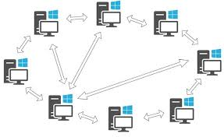

Hình 1.6. Peer to peer

* P2P – Peer-to-peer (mạng ngang hàng) là một mô hình mạng phi tập trung với các bên có các cấu trúc phiên giao tiếp giống nhau. Trong đó, mỗi nút hoạt động giống như một máy khách và máy chủ của hệ thống cho phép chia sẻ các phương tiện truyền thông với nhau dễ dàng hơn, nhanh chóng hơn.
* P2P có nhiều tính năng như cung cấp môi trường tính toán song song, lưu trữ phân tán và định tuyến ẩn danh lưu lượng mạng. Bởi vì có khả năng chia sẻ phương tiện truyền thông nên P2P hay bị vi phạm bản quyền và vi phạm bản quyền phần mềm.
* Hầu hết các ứng dụng P2P cho phép người dùng kiểm soát các thông số hoạt động như cho phép kết nối nhiều thành viên một lúc. Hay có hệ thống kết nối, dịch vụ cung cấp và các tài nguyên bảo vệ dành cho mạng.
* Từ thời ARPANET các kiến trúc liên kết P2P đã được vận hành nhưng chưa được phổ biến. Cho đến cuối những năm 1990 mô hình truyền thông P2P và những lợi ích của nó mới thực sự được công nhận.
* Ưu điểm

- Không cần sử dụng tới máy chủ.

- Mỗi một thiết bị máy tính là một người dùng quản lý riêng.

- Không yêu cầu bất kỳ các kiến thức kỹ thuật chuyên ngành phức tạp nào.

- Một mạng P2P thích hợp với môi trường gia đình và doanh nghiệp nhỏ.

- Sử dụng ít lưu lượng truy cập mạng.

* Nhược điểm

- Các thông tin trên máy không thể thực hiện sao lưu tập trung.

- Việc cho phép truy cập cùng một lúc bởi nhiều thiết bị máy tính làm giảm hiệu suất hoạt động.

- Các tệp không được sắp xếp khoa học mà được lưu trữ trên máy tính cá nhân gây khó khăn trong việc xác định vị trí của chúng.

- Việc đảm bảo an toàn cho hệ thống mạng là việc của tất cả người dùng. Chỉ cung cấp một số quyền cơ bản và không có bảo mật nâng cao.

#### **1.1.5.2 Mô hình mạng khách chủ ( client-server )**

* Client server là mô hình mạng máy tính gồm có 2 thành phần chính đó là máy khách (client) và máy chủ (server). Server chính là nơi giúp lưu trữ tài nguyên cũng như cài đặt các chương trình dịch vụ theo đúng như yêu cầu của client.
* Mô hình mạng Client Server sẽ cho phép mạng tập trung các ứng dụng có cùng chức năng tại một hoặc nhiều dịch vụ file chuyên dụng. Chúng sẽ trở thành trung tâm của hệ thống. Hệ điều hành của mô hình Client server sẽ cho phép người dùng chia sẻ đồng thời cùng một loại tài nguyên mà không giới hạn vị trí địa lý.

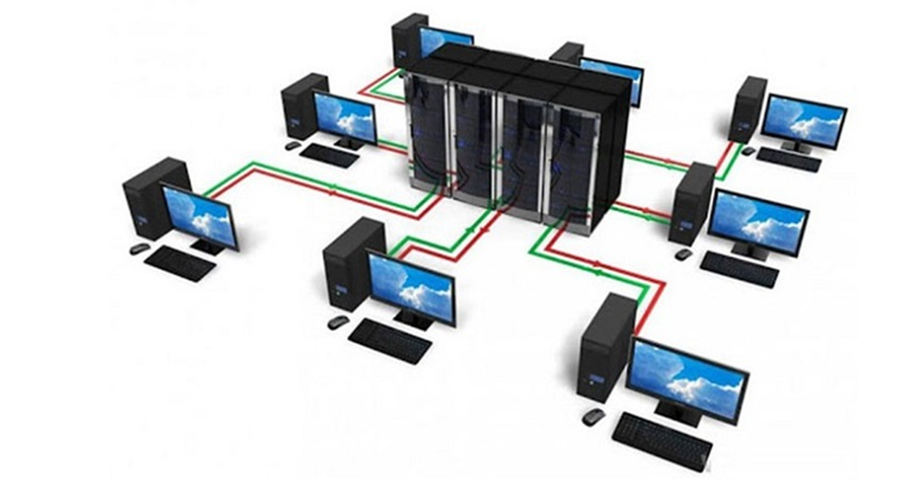

Hình 1.7. Mô hình mạng client-sever

* Ưu điểm

- Có khả năng kiểm soát tập chung

- Bảo mật cao

- Khả năng mở rộng tốt

- Đăng nhập dễ dàng

* Nhược điểm

- Dễ tắc nghẽn lưu lượng khi có quá nhiều truy cập

- Thiếu tính ổn định về độ bền

- Chi phí cao

- Bảo trì liên tục

### 1.1.6 Các cấu trúc cơ bản của mạng máy tính

a. Mạng hình sao ( Star Topology )

* Mạng hình Sao (Star Topology) là một dạng kiến trúc mạng máy tính trong đó các thiết bị địa phương (như máy tính, máy chủ, và thiết bị mạng khác) được kết nối trực tiếp với một thiết bị trung tâm thông qua các đường cáp riêng biệt. Thiết bị trung tâm, thường là một switch hoặc hub, đóng vai trò tập trung trong việc kết nối và định tuyến thông tin trong mạng.
* Cấu trúc mạng hình Sao tạo ra một mô hình tập trung, nơi tất cả thông tin truyền tải đi và đến thông qua thiết bị trung tâm. Khi một thiết bị địa phương muốn gửi dữ liệu tới một thiết bị khác trong mạng, dữ liệu sẽ được gửi tới thiết bị trung tâm trước. Sau đó, thiết bị trung tâm sẽ xác định thiết bị đích và chuyển dữ liệu đến thiết bị đó thông qua đường cáp riêng biệt

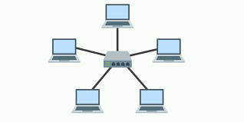

Hình 1.8. Mạng hình sao

* Ưu điểm

- Dễ dàng cài đặt vì chỉ cần kết nối các thiết bị đến trung tâm (switch hoặc hub).

- Việc thêm hoặc thay đổi các thiết bị trong mạng cũng đơn giản và không làm ảnh hưởng đến hoạt động của các thiết bị khác.

- Dễ dàng xác định lỗi và khắc phục.

- Hạn chế nghẽn băng thông nên tăng hiệu suất mạng.

- Bảo mật dữ liệu tốt hơn các cấu trúc mạng khác.

* Nhược điểm

- Phụ thuộc vào thiết bị trung tâm. Nếu Switch hoặc Hub có vấn đề thì cả mạng sẽ xảy ra lỗi.

- Khoảng cách giữa thiết bị trung tâm đến thiết bị cuối của người dùng bị hạn chế do khoảng cách tối đa của cáp mạng là 100m.

- Chi phí lắp đặt ban đầu mạng hình sao có thể đắt hơn các kiến trúc mạng khác.

b. Mạng hình tuyến (Bus Topology)

* Bus Topology cũng là một trong các kiểu kết nối mạng được sử dụng rất phổ biến. Mô hình này giúp cho máy chủ và hệ thống máy tính hoặc các nút thông tin được kết nối cùng nhau trên một trục đường dây cáp chính. Mục đích của sự kết nối này là nhằm chuyển tải các tín hiệu thông tin. Thông thường ở phía hai đầu của dây cáp sẽ được bịt kín bằng thiết bị terminator. Riêng các tín hiệu và gói dữ liệu di chuyển trong dây cáp sẽ mang theo địa chỉ của điểm đến.

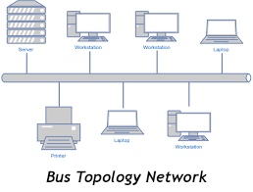

Hình 1.9. Bus topology

* Ưu điểm

- Tiết kiệm dây cáp

- Dễ lắp đặt

* Nhược điểm

- Dễ gây ra sự ùn tắc giao thông trong quá trình di chuyển dữ liệu số lượng lớn.

- Khi có sự cố hư hỏng xảy ra ở đoạn cáp nào đó, user sẽ rất khó phát hiện.

c. Mạng dạng vòng( Ring Topology)

* Mô hình mạng LAN dạng vòng được bố trí theo dạng xoay vòng. Trong trường hợp này, đường dây cáp sẽ được thiết kế thành vòng tròn khép kín. Các tín hiệu chạy quanh vòng tròn sẽ di chuyển theo một chiều nào đó cố định. Bên trong mạng dạng vòng, tại mỗi một thời điểm nhất định chỉ có một nút có khả năng truyền tín hiệu trong số hệ thống các nút thông tin. Song song đó, dữ liệu truyền đi cũng phải kèm theo địa chỉ đến tại mỗi trạm tiếp nhận.

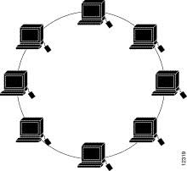

Hình 1.10. Mô hình mạng LAN bố trí dạng xoay vòng

* Ưu điểm

- Dễ dàng mở rộng hệ thống LAN ra xa hơn.

- Tiết kiệm được chiều dài dây cáp (cable) do không yêu cầu nhiều dây dẫn như hai dạng liên kết trên.

- Tốc độ mạng nhanh hơn mạng dạng tuyến (Bus Topology).

- Nhược điểm

- Nhược điểm lớn nhất của Topology này là các thiết bị được nối theo một đường dây khép kín. Khi trên đường dây đó có bất kỳ điểm nào bị trục trặc thì cả hệ thống cũng ngừng hoạt động.

- Khó kiểm tra để tìm lỗi khi có sự cố.

### 1.1.7. Các thiết bị mạng

#### 1.1.7.1. Router

* Router là thiết bị kết nối hai hoặc nhiều mạng chuyển mạch gói hoặc mạng con. Nó phục vụ hai chức năng chính: Quản lý lưu lượng giữa các mạng này bằng cách chuyển tiếp gói dữ liệu đến địa chỉ IP dự định của chúng và cho phép nhiều thiết bị sử dụng cùng một kết nối Internet.router kết nối thiết bị trong một mạng bằng cách chuyển gói dữ liệu giữa chúng. Dữ liệu này có thể được gửi giữa các thiết bị hoặc từ thiết bị đến Internet. Router thực hiện nhiệm vụ này bằng cách gán địa chỉ IP cục bộ cho mỗi thiết bị trên mạng. Điều này đảm bảo gói dữ liệu đến đúng nơi, không bị thất lạc trong mạng.

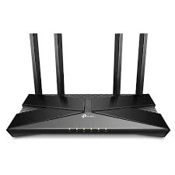

Hình 1.11. Router

#### 1.1.7.2. Switch

* Switch hay còn được gọi là bộ chuyển mạch hay thiết bị chuyển mạch là một thiết bị dùng để kết nối các đoạn mạng với nhau theo mô hình sao. Switch đóng vai trò trung tâm kết nối tất các các thiết bị đầu cuối của hệ thống mạng như máy tính, bộ phát wifi,… Switch làm việc như một Bridge – cầu nối nhiều cổng. Switch nhận tín hiệu vật lý chuyển đổi thành dữ liệu từ một cổng

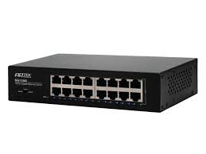

Hình 1.12. Switch

#### 1.1.7.3. Repeater

* Repeater là thiết bị ở lớp 1 (Physical Layer) trong mô hình OSI. Khi chúng ta sử dụng Repeater, tín hiệu vật lý ở đầu vào sẽ được khuếch đại, từ đó cung cấp tín hiệu ổn định và mạnh hơn cho đầu ra, để có thể đến được những vị trí xa hơn. Nếu bạn muốn đảm bảo tốc độ đường truyền với những khu vực văn phòng làm việc lớn, hay sử dụng trong điện tín, truyền thông tin qua sợi quang,… thì bạn nên chọn Repeater.
* Repeater là tên gọi chung cho thiết bị giúp mở rộng tín hiệu mạng đi xa hơn. Thiết bị repeater có hai loại là Lan Repeater và WiFi Repeater. Tuy nhiên, với độ phổ biến của WiFi Repeater hiện nay, sử dụng tên gọi repeater thì người dùng sẽ chỉ nghĩ đến WiFi repeater.

#### 1.1.7.4. Hub

* Hub là thiết bị mạng được dùng để kết nối các máy tính, thiết bị điện tử trong cùng một hệ thống mạng LAN. Mỗi Hub có khoảng 4 – 24 cổng, và thực hiện vai trò của trung tâm kết nối. Trong đó, khi một cổng nhận được dữ liệu thì Hub sẽ tiến hành sao chép rồi chuyển dữ liệu đến những cổng khác. Vì Hub không thể phân biệt được nhiệm vụ xuất phát từ cổng nào nên nó chuyển đồng thời dữ liệu đến toàn bộ các cổng.

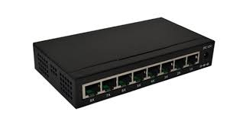

Hình 1.13. Hub

1.1.7.5. Bridge

* Bridge mạng là một thiết bị mạng có khả năng kết nối các thành phần mạng lại với nhau và hoạt động ở lớp liên kết dữ liệu trong mô hình OSI. Chức năng của Bridge là kiểm tra lưu lượng đến và xác định lọc hoặc chuyển tiếp chúng đi.
* Bridge chỉ chuyển tiếp dữ liệu khi có địa chỉ MAC cụ thể được ghi vào khung dữ liệu.Một mạng LAN bất kỳ sẽ được chia thành nhiều phân đoạn nhỏ bởi Bridge cùng với các địa chỉ MAC của PC được lưu vào bảng.

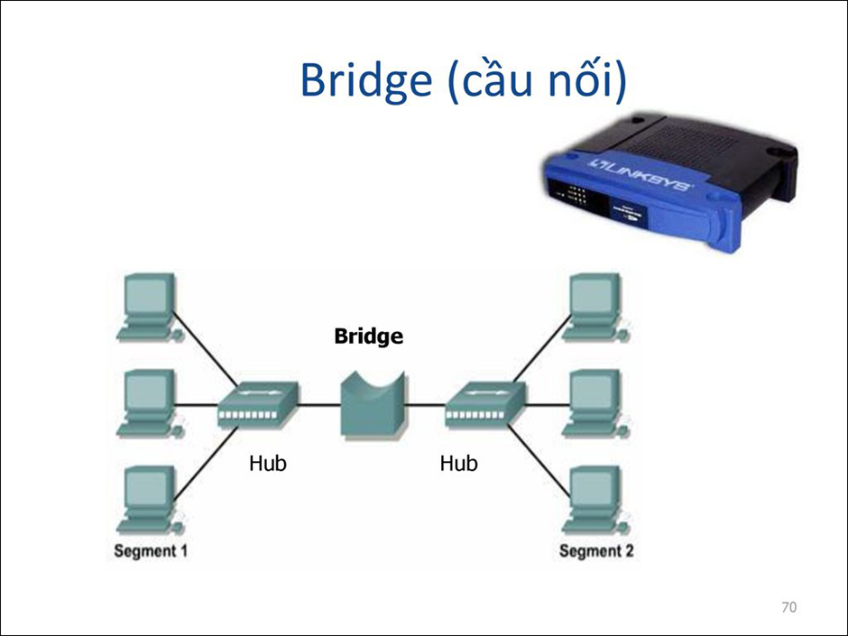

Hình 1.14. Bridge